ПРОЕКТ ДОГОВОРА
аренды находящегося в муниципальной собственности Новоалександровского городского округа Ставропольского края закрепленного на праве оперативного управления за Красночервонным территориальным отделом администрации Новоалександровского городского округа Ставропольского края недвижимого имущества

х.Красночервонный ___ __________ 2022 года

На основании приказа Красночервонного территориального отдела администрации Новоалександровского городского округа Ставропольского края № 20 от 18 мая 2022г. О проведении аукциона на право заключения договора аренды помещений №18,19 общей площадью 46,4 квадратных метров, расположенных в административном здании с кадастровым номером 26:04:100104:2039, закрепленном на праве оперативного управления за Красночервонным территориальным отделом администрации Новоалександровского городского округа Ставропольского края______________________________________________________________,
название постановления
Красночервонный территориальный отдел администрация Новоалександровского городского округа Ставропольского края, именуемый в дальнейшем Арендодатель, в лице __________________________________, действующего на основании Положения Новоалександровского городского округа Ставропольского края, с одной стороны, и
________________________________________________________________
(ФИО гражданина или наименование юридического лица)
в лице ______________________________________________________ , действующего на
(ФИО уполномоченного представителя)
основании __________________________________________________________________ ,
(правоустанавливающий документ)
именуемый в дальнейшем «Арендатор», с другой стороны и именуемые в дальнейшем «Стороны»,
заключили настоящий договор (далее по тексту договор) о нижеследующем:

1.Предмет договора

1.1. Арендодатель, владеющий имуществом на праве оперативного управления, сдает в аренду, а Арендатор принимает следующее находящееся в муниципальной собственности Новоалександровского городского округа Ставропольского края недвижимое имущество:
_______________________________________________________________________________, _________________________________________________________________________________________________________________________________________________________________, для использования под офис.
Общая площадь сдаваемых в аренду помещений составляет __46,4__ кв. метров.
1.2. Срок аренды устанавливается 5 лет с __ __________ 2022 года по __ ________ 2022 года.

2.Общие положения

2.1. Акт приема-передачи помещения составляется в трех экземплярах и подписывается передающей (Арендодатель) и принимающей (Арендатор) стороной (Приложение №1).
2.2. Сдача помещения в аренду не влечет передачу права собственности на него.
2.3. За пределами исполнения обязательства по настоящему договору Арендатор полностью свободен в своей деятельности.
2.4. По истечении срока, установленного в п. 1.2. настоящего договора, договор может быть возобновлен на новый срок только по согласованию Сторон в письменной форме. При отсутствии письменного согласования Сторон договор по истечении срока прекращает свое действие. Арендатор, нарушавший сроки оплаты арендной платы, не имеет преимущественного права на возобновление срока действия договора без согласия Арендодателя.
2.5. Неотделимые улучшения арендуемого помещения производятся Арендатором только с разрешения Арендодателя. Стоимость неотделимых улучшений, производимых Арендатором без разрешения Арендодателя, возмещению не подлежит.
2.6. Если помещение, сданное в аренду, выбывает из строя ранее полного амортизационного срока службы по вине Арендатора, то он возмещает Арендодателю недовнесенную им арендную плату, а также иные убытки, в соответствии с действующим законодательством РФ.
2.7. Если состояние сдаваемого в аренду помещения по окончании договора хуже предусмотренного, то Арендатор возмещает Арендодателю причиненный ущерб в соответствии с действующим законодательством РФ.
2.8. Споры, возникшие при исполнении положений договора, рассматриваются Арбитражным судом или судом общей юрисдикции в соответствии с их подведомственностью.
2.9. Защита имущественных прав осуществляется в соответствии с действующим законодательством.
2.10. Настоящий договор вступает в силу с момента его подписания Сторонами и не подлежит государственной регистрации.

3.Обязанности сторон:

3.1.Арендодатель обязуется:
3.1.1.Сдать в аренду соответствующее помещение Арендатору.
3.1.2.В пятидневный срок предоставить соответствующее помещение Арендатору по акту приема-передачи помещения (приложение №1).
3.1.3.Участвовать в согласованном с Арендатором порядке в создании необходимых условий для эффективного использования арендуемого помещения и содержания его в надлежащем порядке.
3.1.4.В случае аварий, происшедших не по вине Арендатора, оказать необходимое содействие по устранению их последствий.
3.2.Арендатор обязуется:
3.2.1.Использовать помещение исключительно по прямому назначению, указанному в п.1.1. настоящего договора.
3.2.2. В течении 10 рабочих дней, со дня подписания настоящего договора заключить с Арендодателем договор о возмещении расходов по оплате коммунальных, эксплуатационных и административно-хозяйственных услуг на срок, указанный в п.1.2.
3.2.3.Своевременно оплачивать фактические эксплуатационные расходы, фактические расходы за электроэнергию.
3.2.4.Поддерживать арендуемое помещение с соблюдением норм действующего законодательства, правил и положений по охране здоровья и соблюдению санитарных норм, охраны труда и техники безопасности, правил безопасности клиентов, электробезопасности, противопожарной безопасности.
3.2.5.Не производить никаких перепланировок и переоборудования арендуемого помещения, вызываемых потребностями Арендатора без письменного предварительного разрешения Арендодателя.
3.2.6.Осуществлять действия, влекущие какое либо обременение, предоставленных арендатору имущественных прав, а именно: сдавать арендуемое помещение в субаренду (поднаем), передавать свои права и обязанности по настоящему договору другому лицу (перенаем), предоставлять арендуемое помещение в безвозмездное пользование, только с предварительного письменного согласия Арендодателя.
3.2.7.Письменно сообщить Арендодателю, не позднее, чем за один месяц, о предстоящем освобождении помещения, как в связи с истечением срока действия договора, так и при досрочном освобождении, сдать помещение Арендодателю по акту приема-передачи, в исправном состоянии, с учетом нормативного износа.
3.2.8.По истечении срока договора или его досрочном прекращении, передать Арендодателю по акту приема-передачи арендуемое помещение и все произведенные в арендованном помещении перестройки, переделы, а также улучшения, составляющие принадлежность помещения и неотделимые без вреда для конструкций помещений.
3.2.9.Беспрепятственно обеспечивать доступ в арендуемое помещение представителей Арендодателя для проведения проверки соблюдения Арендатором условий настоящего договора, а также предоставлять необходимую документацию, относящуюся к предмету проверки.
3.2.10.Не менее, чем за месяц до истечения срока аренды уведомить Арендодателя о намерении продлить срок договора.
3.2.11.Своевременно сообщать Арендодателю об изменении банковских и почтовых реквизитов, представлять документы, подтверждающие оплату арендной платы.

4.Платежи и расчеты по договору.

4.1. Размер годовой арендной платы за нежилые помещения составляет ____________ рублей (____________________________________).
Размер годовой арендной платы определен по итогам открытого по составу участников и форме подачи предложений о размере арендной платы аукциона на право заключения договора аренды находящегося в муниципальной собственности Новоалександровского городского округа Ставропольского края, состоявшегося __ ___________ 2022 года.

4.2. Арендная плата вносится Арендатором ежемесячно до конца отчетного месяца в полном объеме на счета органов федерального казначейства путем перечисления суммы арендной платы по следующим платежным реквизитам уплачивается в бюджет Новоалександровского городского округа Ставропольского края по следующим реквизитам:
Наименование получателя платежа: УФК по Ставропольскому краю (Управление имущественных отношений Новоалександровского городского округа)
ИНН 2615016432, КПП 261501001,
Банк получателя: ОТДЕЛЕНИЕ СТАВРОПОЛЬ г.Ставрополь, БИК 040702001,
Расчетный счет получателя: 40101810300000010005, ОКТМО 07726000,
КБК 602 1 11 05034 04 2000 120,
В поле «Назначение платежа» необходимо указать:
арендная плата, период за который она уплачивается, номер и дату заключенного договора в соответствии с которым перечисляется арендная плата, арендодатель администрация Новоалександровского городского округа Ставропольского края.
4.3. Исполнением обязательства Арендатора по внесению арендной платы является перечисление денежных средств по платежным реквизитам, указанным в настоящем пункте.
4.5.Арендная плата начисляется с __.__.2022 года.
4.6.Размер арендной платы установлен в соответствии с действующим законодательством и нормативными правовыми актами Новоалександровского городского округа Ставропольского края на день подписания Договора.
Перерасчет арендной платы производится Арендодателем ежегодно по состоянию на 1 января в соответствии с Методикой расчета арендной платы за пользование имуществом, находящимся в муниципальной собственности Новоалександровского городского округа Ставропольского края, утвержденной решением Совета депутатов Новоалександровского городского округа Ставропольского края первого созыва от 28 февраля 2018 г №12/147.
4.7.Расходы Арендатора на оплату коммунальных, эксплуатационных и административно-хозяйственных услуг не включаются в установленную настоящим договором сумму арендной платы.

5.Ответственность сторон:

5.1.Ответственность Арендодателя:
За непредставление в пятидневный срок по вине Арендодателя помещений, указанных в п.1.1. настоящего договора, Арендодатель уплачивает пени в размере 0,03% суммы годовой арендной платы за каждый день просрочки.
5.2.Ответственность Арендатора:
5.2.1.В случае нарушения сроков оплаты, предусмотренных Договором, Арендатор пропорционально занимаемым площадям выплачивает Арендодателю пеню в размере одной трехсотой действующей на день уплаты пени ставки рефинансирования Центрального банка Российской Федерации от просроченной суммы за каждый день просрочки, до полного погашения долга.
5.2.2.Уплата неустойки (пени), установленной настоящим договором, не освобождает стороны от выполнения возложенных на них обязательств или устранения нарушений.

6.Изменение, расторжение, прекращение и продление договора.

6.1.Изменение условий договора, его расторжение и прекращение допускаются по соглашению сторон. Вносимые дополнения и изменения рассматриваются сторонами в недельный срок и оформляются дополнительным соглашением сторон.
6.2.По требованию Арендодателя договор аренды может быть досрочно расторгнут судом в случаях, когда Арендатор:
6.2.1.Использует помещения в целом или его части не в соответствии с договором аренды.
6.2.2.Умышленно или по неосторожности ухудшает имущество.
6.2.3.Более двух раз подряд, по истечении установленного договором срока платежа, не вносит арендную плату и (или) не осуществляет платежи в счет оплаты эксплуатационных затрат Арендодателя на арендуемые помещения.
6.2.4.Сдал имущество в субаренду без предварительного письменного согласия Арендодателя.
6.3.Договор может быть расторгнут по требованию Арендатора:
6.3.1.Если помещения, в силу обстоятельств, за которые Арендатор не отвечает, окажутся в состоянии не пригодном для пользования.
6.4.В случаях стихийного бедствия, аварий, эпидемий и при иных обстоятельствах, носящих чрезвычайный характер, имущество в интересах общества, по решению органов государственной власти, может быть изъято у Арендатора в порядке и на условиях, установленных законодательными актами с возвратом ему внесенной арендной платы и других платежей за неиспользованный срок аренды.
6.5.По требованию одной из сторон договор аренды, может быть, расторгнут судом в случаях нарушения другой стороной условий договора.
6.6.В случае, если Арендатор продолжает пользоваться имуществом после истечения срока договора, при отсутствии возражений со стороны Арендодателя, договор считается возобновленным на тех же условиях на неопределенный срок. При этом каждая из сторон вправе в любое время отказаться от договора, предупредив об этом другую сторону не менее чем за месяц.

7.Дополнительные условия.

7.1. Реорганизация Арендодателя, а также перемена собственников арендуемых помещений не является основанием для изменения условий или расторжения настоящего договора до окончания его срока.
7.2. На момент окончания срока договора аренды нежилые помещения должны находиться в надлежащем санитарно-техническом состоянии, все отделимые и неотделимые улучшения нежилых помещений остаются в собственности Арендодателя. Стоимость неотделимых улучшений, произведенных Арендатором, возмещению не подлежит.
Если Арендатор не возвратил арендованное имущество, либо возвратил его несвоевременно, он обязан уплатить Арендодателю арендную плату по ставкам, определенным настоящим договором, до передачи имущества в установленном договором порядке.
8.Прочие положения.

8.1.Взаимоотношения сторон, не урегулированные настоящим договором, регламентируются действующим законодательством РФ.
8.2.Настоящий договор составлен в трех экземплярах (по одному для каждой из сторон), один экземпляр предоставляется в отдел имущественных и земельных отношений администрации Новоалександровского городского округа Ставропольского края.

К договору аренды прилагается:
1.Акт приема-передачи арендованных помещений.
2.Выкопировка арендуемых помещений.

9. Юридические адреса и реквизиты сторон:

Арендодатель:
Красночервонный территориальный отдел администрации Новоалександровского городского округа Ставропольского края
Адрес: РФ, 356013, Ставропольский край, х.Красночервонный, ул. Ленина, 17.
Зарегистрирован 01.11.2017 г. ИНН 2615016231, КПП 261501001, ОГРН 1172651023643,
ОКТМО 07643101001, ОКПО 20083011

Начальник _____________________________________________________ В.А. Смоленская
М.П.

Арендатор:
___________________________________________________________________________
Адрес:__________________________________________________________________________
ИНН _____________КПП __________
ОГРН ___________________________________________________________________________
М.П.

Приложение № 1
к договору аренды №__
от __ _________ 2022г.

АКТ ПРИЕМА - ПЕРЕДАЧИ

Х.Красночервонный __ __________ 2022 года

Красночервонный территориальный отдел администрации Новоалександровского городского округа Ставропольского края, именуемая Арендодатель, в лице Начальника Красночервонного территориального отдела администрации Новоалександровского городского округа Ставропольского края Смоленской Валентины Александровны, действующего на основании Положения Новоалександровского городского округа Ставропольского края, с одной стороны, передаёт, а
______________________________________________________________
(ФИО гражданина или наименование юридического лица)
в лице ______________________________________________________ , действующего на
(ФИО уполномоченного представителя)
основании __________________________________________________________________ ,
(правоустанавливающий документ)
принимает в аренду следующее недвижимое имущество:
_________________________________________________________________________________________________________________________________________________________________
________________________________________________________________________________, для использования под офис.
Общая площадь сдаваемых в аренду помещений составляет _46,4__ кв. метров.
Передаваемые в аренду помещения пригодны для использования в целях аренды.

Передал:

Начальник Красночервонного
территориального отдела
администрация Новоалександровского
городского округа
Ставропольского
края В.А. Смоленская

Принял:

_____________________________________ _______________

Приложение №2
к договору аренды №__
от __ _________ 2022г.

Выкопировка арендуемых помещений

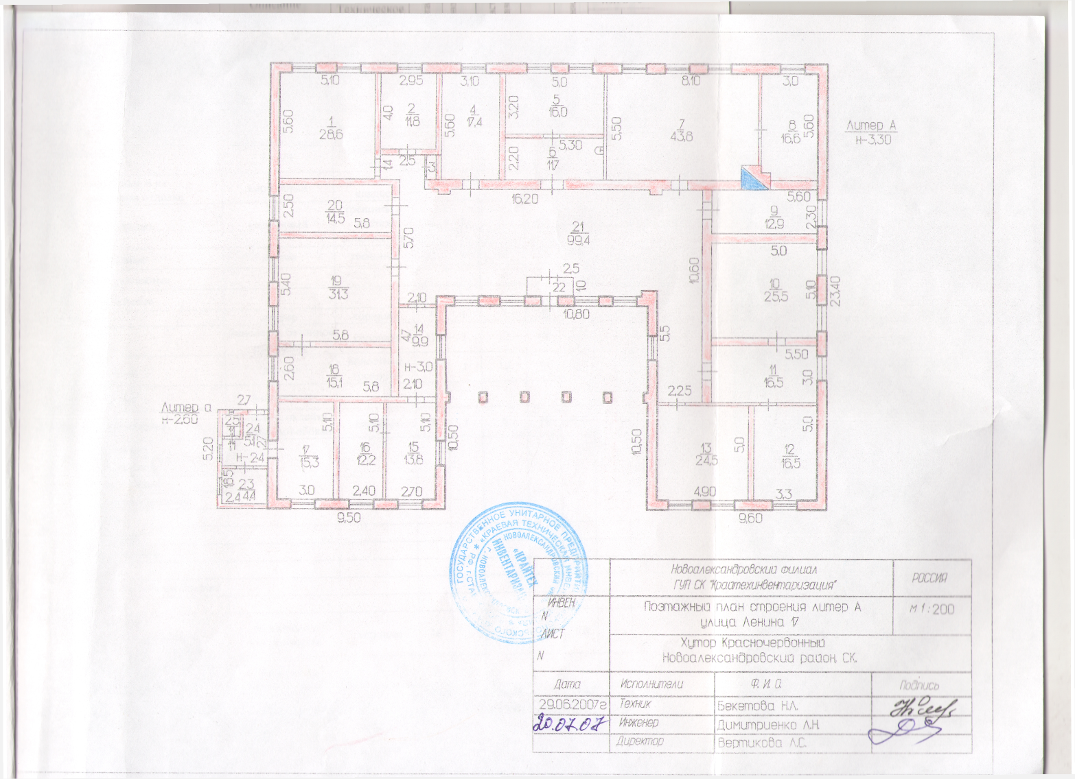

Начальник Красночервонного
территориального отдела
администрации Новоалександровского
городского округа
Ставропольского края В.А. Смоленская

